Муниципальное автономное учреждение дополнительного образования
ЗАТО Северск
«Детская Учреждение искусств»

ПРИНЯТО  Педагогическим советом  протокол № 1 от 27.02.2023г. | 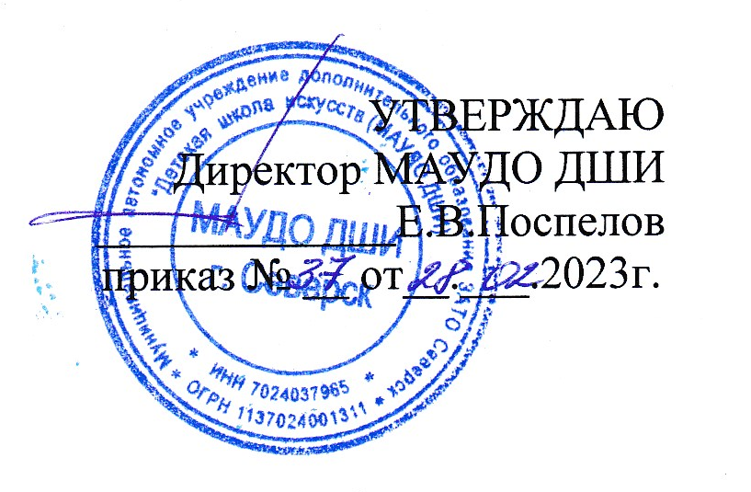

ПОЛОЖЕНИЕ
О порядке оформления возникновения, приостановления и прекращения отношений между Муниципальным автономным образовательным учреждением дополнительного образования ЗАТО Северск «Детская школа искусств» и обучающимися и (или) родителями (законными представителями) несовершеннолетних обучающихся

I.Общие положения
1.1. Настоящее Положение регламентирует оформление возникновение, между Муниципальным автономным образовательным учреждением дополнительного образования ЗАТО Северск «Детская школа искусств» (далее - Учреждение) и обучающимися и (или) родителями (законными представителями) несовершеннолетних обучающихся.
1.2. Настоящее Положение разработано в соответствии с:
- Федеральным законом от 29.12.2012г. № 273-ФЗ «Об образовании в Российской Федерации»;
- Порядком организации и осуществления образовательной деятельности по дополнительным общеобразовательным программам, утвержденного приказом Министерства просвещения РФ от 27 июля 2022 г.№ 629;
- Уставом Муниципального автономного учреждения дополнительного образования ЗАТО Северск «Детская школа искусств».
1.3. Под отношениями в данном Положении понимается совокупность общественных отношений по реализации права граждан на образование, целью которых является освоение обучающимися содержания образовательных программ.
1.4.Участники образовательных отношений - обучающиеся, родители (законные представители) несовершеннолетних обучающихся, педагогические работники и их представители, организации, осуществляющие образовательную деятельность.

II. Возникновение отношений
2.1.Отношения между Учреждением и обучающимися и (или) родителями (законными представителями) несовершеннолетних обучающихся возникают после приема обучающихся в Учреждение, которое осуществляется по результатам приемных испытаний на конкурсной основе и оформляется приказом директора Учреждения.
2.2.Для зачисления в Учреждение родители (законные представители) несовершеннолетних обучающихся предоставляют следующие документы:
- заявление родителей (законных представителей) несовершеннолетних обучающихся;
- копию свидетельства о рождении ребенка;
- медицинскую справку об отсутствии противопоказаний для обучения ребенка в Учреждении.
2.3.При приеме в Учреждение родители (законные представители) несовершеннолетних обучающихся должны быть ознакомлены с Уставом МАУДО ДШИ и локальными актами, регламентирующими образовательную деятельность Учреждения.

III. Приостановление отношений
3.1.В случаях продолжительной болезни или при наличии других уважительных причин, препятствующих успешному выполнению учебных планов и программ, обучающемуся по просьбе родителей (законных представителей) несовершеннолетних обучающихся предоставляется академический отпуск продолжительностью не более года в соответствии с Правилами внутреннего распорядка для обучающихся, действующими в Учреждении.
3.2.При возвращении из академического отпуска обучающийся, по его желанию, восстанавливается в том же классе. Уважительными причинами для предоставления академического отпуска являются обстоятельства, вследствие которых обучающийся вынужден не посещать учебные занятия в Учреждении в течение длительного периода (как правило, более одного месяца).

IV. Прекращение отношений
4.1.Отношения между Учреждением и обучающимися и (или) родителями (законными представителями) несовершеннолетних обучающихся могут быть прекращены по причине отчисления обучающегося.
4.2.Основанием для отчисления обучающихся из Учреждения является:
- неоднократное нарушение дисциплины и Правил внутреннего распорядка обучающихся;
- систематические пропуски занятий обучающимся без уважительной причины;
- неуспеваемость по итогам учебного года по одному или более предметам;
- невнесение платы за обучение (для обучающихся, осваивающих платные дополнительные общеразвивающие программы).
4.3.Отчисление обучающихся из Учреждения может быть осуществлено также:
- по состоянию здоровья;
- в связи с переводом в другое Учреждение;
- по другим причинам на основании письменного заявления родителей (законных представителей) обучающегося.
4.4.Решение об отчислении обучающихся из Учреждения по инициативе Учреждения принимается Педагогическим советом и оформляется соответствующим приказом директора Учреждения.
В других случаях решение об отчислении обучающихся принимается директором Учреждения на основании заявления родителей (законных представителей) несовершеннолетних обучающихся и оформляется соответствующим приказом.
4.5.Учреждение обязано в течение двух недель проинформировать родителей (законных представителей) несовершеннолетнего обучающегося об отчислении обучающегося.
4.6.Отчисление обучающихся по инициативе Учреждения во время их болезни не допускается.
4.7.Досрочное прекращение образовательных отношений по инициативе обучающегося и родителей (законных представителей) несовершеннолетнего обучающегося не влечет за собой возникновение каких-либо дополнительных, в том числе, материальных, обязательств указанного обучающегося перед Учреждением.
4.8.Основанием для прекращения образовательных отношений является распорядительный акт Учреждения, об отчислении обучающегося из Учреждения.
Права и обязанности обучающегося, предусмотренные законодательством об образовании и локальными нормативными актами организации, осуществляющей образовательную деятельность, прекращаются с даты его отчисления из Учреждения.
4.9.При досрочном прекращении образовательных отношений Учреждение в трехдневный срок после издания распорядительного акта об отчислении обучающегося выдает лицу, отчисленному из этого Учреждения, справку об обучении.

V. Заключительные положения
5.1.Положение вступает в силу с момента его утверждения.
5.2.Положение является локальным актом Учреждения. Внесение изменений и дополнений в Положение осуществляется в порядке, предусмотренном Уставом Учреждения.
5.3.Контроль за исполнением настоящего Положения осуществляется административным, педагогическим персоналом и родителями (законными представителями) несовершеннолетних обучающихся.

